
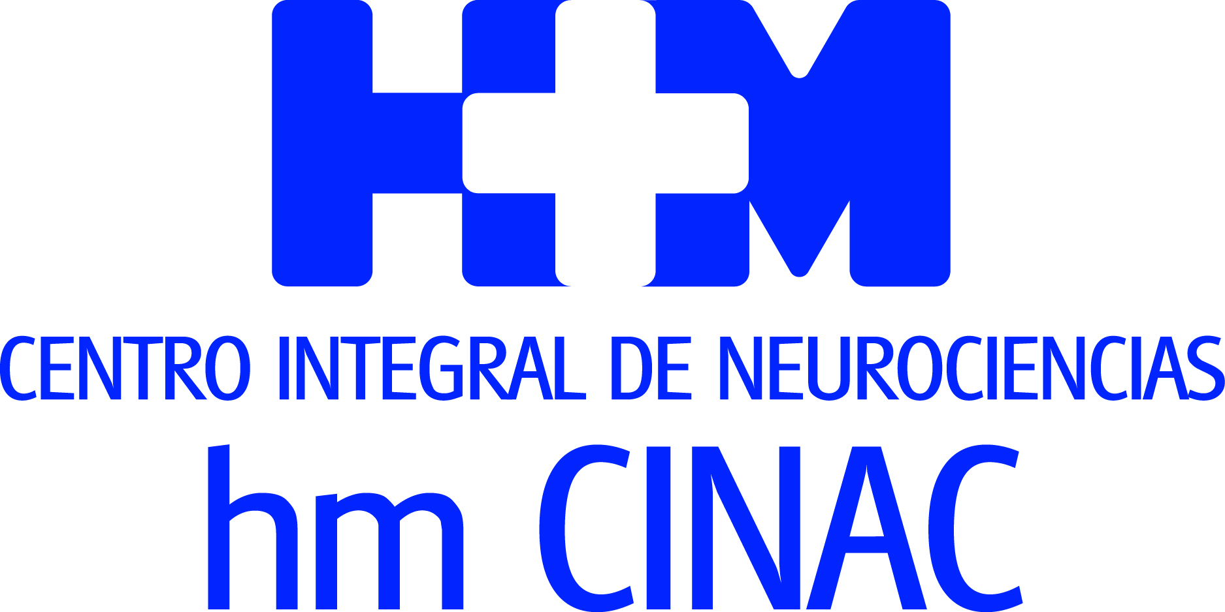

Estudio publicado en las revistas ‘Brain’, líder mundial en Neurología, y en ‘Science Advances’

UNA INVESTIGACIÓN MULTIDISCIPLINAR ABRE LA PUERTA AL DESARROLLO DE NUEVOS ENFOQUES TERAPÉUTICOS EN ENFERMEDAD DE PARKINSON
- Este estudio experimental demuestra que existe un movimiento bi-direccional de agregados proteicos tóxicos desde el cerebro al tubo digestivo y viceversa en la extensión del proceso neurodegenerativo y no apoya, como se creía hasta ahora, que dicha propagación se efectúe de forma unidireccional desde el tubo digestivo hacia el encéfalo
- La publicación sugiere que mediante un posible mecanismo sistémico, las proteínas presuntamente tóxicas llegarían a la sustancia negra y otras regiones cerebrales desde la circulación general

Madrid, 13 de mayo de 2020. La enfermedad de Parkinson es un proceso neurodegenerativo caracterizado principalmente por la pérdida de neuronas en la sustancia nigra y el correspondiente déficit de dopamina en el estriado. Una proporción de neuronas supervivientes muestra acúmulos (agregados proteicos) característicos, denominados cuerpos de Lewy, que marcan la proteína alfa-sinucleína y representan el marcador histopatológico de la enfermedad.

La revista BRAIN, líder histórico mundial de las publicaciones en Neurología, publica este mes el artículo “Bidirectional gut-to-brain and brain-to-gut propagation of α-synuclein pathology in non-human primate” fruto de la colaboración de un grupo multi-disciplinar y multi-nacional de la Universidad de Burdeos (Erwan Bezard y Benjamin Dehay) y de Nantes (Pascal Derkinderen) en Francia; y Vall d´Hebron Instituto de Investigación y CIBERNED Barcelona (Miquel Vila), HM CINAC y CIBERNED Madrid (José Obeso, Inés Trigo Damas) y la Universidad de Murcia (María Trinidad Herrero, Nuria García, Cristina Estrada) en España.

El estudio comenzó hacia el año 2011 cuando el grupo publicó que derivados de cuerpos de Lewy extraídos de la sustancia negra de pacientes fallecidos con enfermedad de Parkinson y, por tanto, directamente relacionados con el origen de la enfermedad, provocan pérdida neuronal y agregados de sinucleína en ratones y un reducido grupo de macacos (Recasens y cols. Annals of Neurology, 2014).

En el estudio que ahora publica BRAIN se ha estudiado el desplazamiento en el sistema nervioso de dichos agregados proteicos en un amplio grupo de primates no humanos (babuinos). Los resultados muestran que el extracto de cuerpos de Lewy puede desplazarse dentro del sistema nervioso, pero no necesaria y únicamente desde las terminales nerviosas del tubo digestivo u otros órganos como se preconiza habitualmente, sino también desde el encéfalo hacia el tubo digestivo. Es decir, se describe un movimiento bi-direccional de dichos agregados y de la extensión del proceso neurodegenerativo.

Por tanto, este hallazgo sugiere que la progresión de la patología de alfa-sinucleína en la enfermedad de Parkinson podría ser caudo-rostral (desde el sistema nervioso periférico) o rostro-caudal (desde el encéfalo), probablemente variando entre pacientes y subtipos de enfermedad. Uno de los datos más novedosos es el hecho de no hallar lesiones patológicas de alfa-sinucleína en el núcleo dorsal del vago, punto clave en la trasmisión desde la periferia hasta la sustancia negra en modelos y resultados previos, por lo cual el presente estudio no respalda la hipótesis de trasmisión desde el tubo digestivo a través del nervio vago y el núcleo motor dorsal del vago.

En cambio, estos resultados sugerirían un posible mecanismo sistémico, en el que las proteínas presuntamente tóxicas llegarían a la sustancia nigra (y otras regiones cerebrales) desde la circulación general. En paralelo, el mismo grupo científico publicó recientemente en Science Advances un análisis matemático multifactorial producto del estudio de los mismos animales inyectados con extractos de cuerpos de Lewy, sugiriendo varios factores inter-relacionados en el origen de la neurodegeneración dopaminérgica.

En resumen, el artículo de BRAIN proporciona un exhaustivo abordaje del papel del eje cerebro-intestino en el inicio y la propagación de la patología de la enfermedad de Parkinson en un modelo de primate no humano y debería abrir la puerta al desarrollo y prueba de nuevos enfoques terapéuticos dirigidos a interferir en el desarrollo y evolución de la enfermedad de Parkinson. Por otra parte, recalca la importancia de la acción conjunta de colaboración entre grupos complementarios y el uso adecuado de los recursos disponibles.

Más información para medios:
DPTO. DE COMUNICACIÓN DE HM HOSPITALES
Marcos García Rodríguez
Tel.: 914 444 244 Ext 167 / Móvil 667 184 600
E-mail: mgarciarodriguez@hmhospitales.com
Más información: www.hmhospitales.com

